ГБОУ «Специальная школа-интернат с. Ериловка»

Конспект
Открытого коррекционно-развивающего занятия
4 класс
«Развитие познавательных процессов»

Учитель-дефектолог:

2022год

Тема: «Развитие познавательных процессов»
Тип занятия: комбинированный.
Цель: Развитие познавательной активности, целенаправленности мыслительного процесса.
Задачи:
Коррекционно-развивающие:
- Развитие мелкой моторики;
- Развитие зрительного и слухового восприятия, памяти;
- Развитие навыков обобщения и группировки; коррекция внимания, мышления;
- Развитие речи и мышления.
Образовательные:
- Развитие умения ориентироваться на листе бумаги
- Закрепления понятия: вправо-влево, вверх, вниз
- Развитие кинестетической чувствительности рук
- Чувства координации и равновесия
Воспитательные:
- Воспитание способности подчинять свои действия инструкции.
- Воспитание взаимопонимания, доброжелательного отношения к
окружающим.
Базовые учебные действия:
Личностные: - умение самостоятельно выполнять учебные действия; развитие навыков сотрудничества со сверстниками в разных ситуациях.
Коммуникативные: умение вступать в контакт и работать в коллективе (учитель-ученик, ученик-ученик, ученик-класс, учитель-класс).
Регулятивные: - умение адекватно соблюдать ритуалы школьного поведения;
-умение ставить цели и произвольно включаться в деятельность, следовать предложенному плану и работать в общем темпе.
Познавательные: - умение выполнять общеразвивающие упражнения;
Методы обучения: наглядный, словесный, игровой, частично-поисковый.
Применяемые технологии: игровая, исследовательская, технология
Оборудование: ручки, цветные карандаши, бумага, мяч, мешочек с предметами
Дидактический (раздаточный) материал:
карточки-задания для коррекции внимания, памяти, мышления, пространственных представлений; бланки для выполнения заданий.
Время проведения занятия -40 мин.

Ход занятия.
I. Организационный момент.
Приветствие.
Психологический настрой.
Пальчиковая гимнастика
Цель: развитие речи, переключение внимания, снятие нервозности.
Апельсин
(Рука сжата в кулачок)
Мы делили апельсин.
(Крутим кулачком вправо-влево)
Много нас, а он один!
(Другой рукой разгибаем пальчики, сложенные в кулачок, начиная с большого)
Эта долька для ежа,
(Разгибаем указательный пальчик)
Эта долька для чижа,
(Разгибаем средний пальчик)
Эта долька для утят,
(Разгибаем безымянный пальчик)
Эта долька для котят,
(Разгибаем мизинчик)
Эта долька для бобра,
(Открытую ладошку поворачиваем вправо-влево)
Ну, а волку - кожура.
(Двумя руками показываем волчью пасть)
Он сердит на нас - беда!
(Складываем руки домиком)
В домик прячемся - сюда!
2.Рассмотри и запомни. Ответь на вопросы.
Цель: развитие памяти, пространственного представления, логического мышления;
Сколько деревьев на картинке?
Сколько животных изображено?
Кто сидит на пеньке?
Сколько грибов на картинке?
Что растет справа от березы?
Сколько пеньков на рисунке?
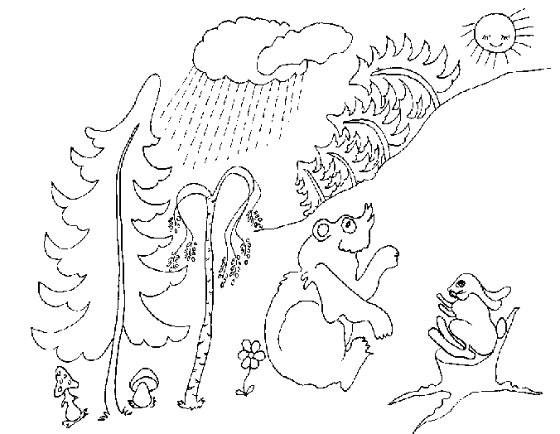
3. Задачи в стихах.
Цель: развитие логических, речевых, математических способностей, пространственного восприятия.
Ёжик по лесу шел,
На обед грибы нашел:
Два под березой,
Один - у сосны
Сколько их будет
В плетеной корзине?

У меня есть братик Миша
И сестреночка Ириша.
Сосчитай-ка поскорей,
Сколько же в семье детей?

Раз к зайчонку на обед
Прискакал дружок сосед.
На пенек зайчата сели
И по две морковки съели
Посчитать, Антон наш, ловок?
Сколько съедено морковок?

Ну-ка сколько всех ребят
На горе катается?
Трое в саночках сидят,
Один дожидается.

Под кустами у реки
Жили майские жуки
Дочка, сын, отец и мать.
Антон их может сосчитать?
4. Разминка «РИСУНКИ НА СПИНЕ»
Цель игры: снятие мышечных зажимов и эмоционального напряжения, обучение ребенка способам саморегуляции.
Правила игры: данная игра похожа на всеми любимый испорченный телефон, но только здесь загадываемое слово рисуется на спине. Рисуется на спине. Можно проговорить из какой группы предмет и т. д. Игра вызывает большой интерес и эмоциональный подъем.
5. Найди начало и конец слов. Запиши их.

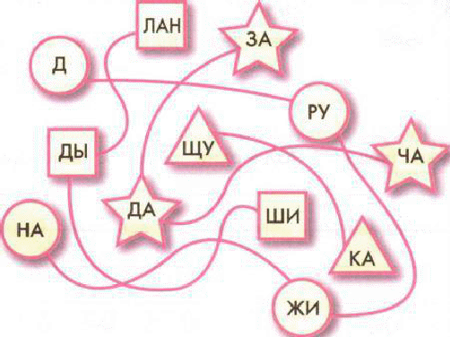

6. Соедини правильно тени

Цель: развитие внимания, восприятия, пространственного представления, логического мышления;

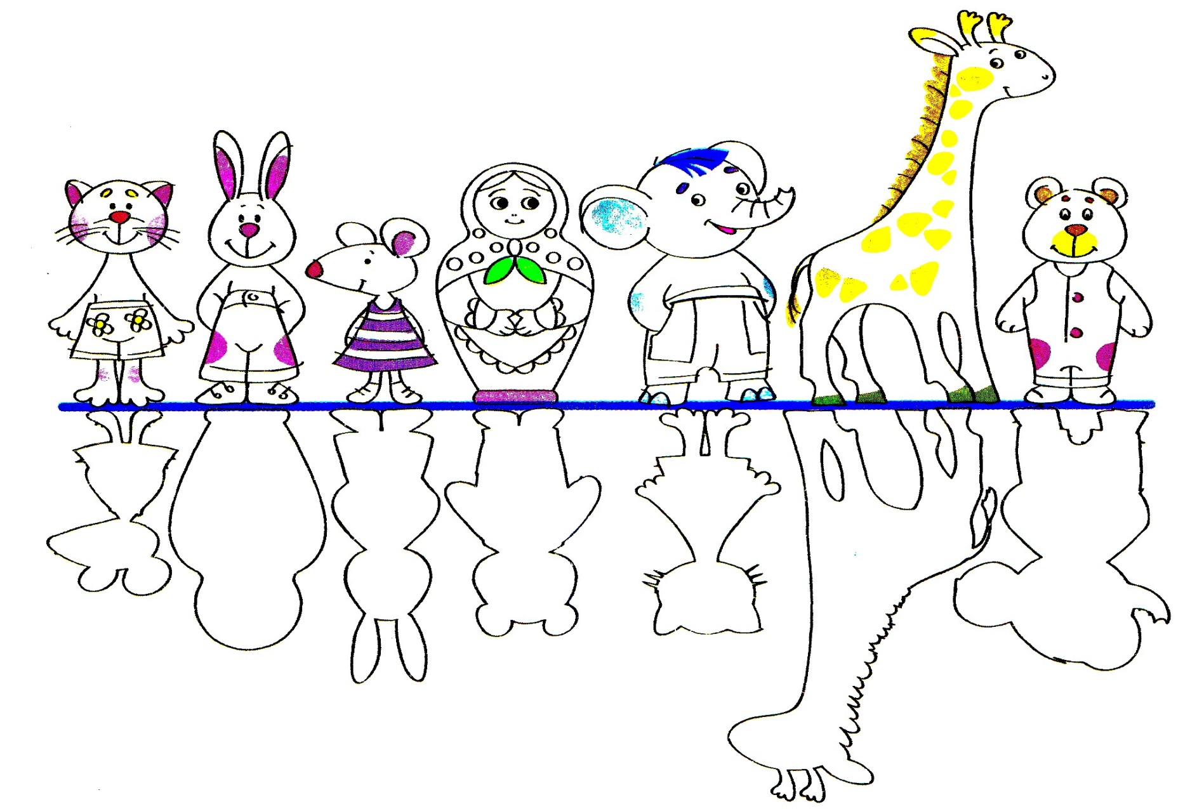
7. Физминутка.
Цель игры: снятие мышечных зажимов и эмоционального напряжения, обучение ребенка способам саморегуляции.

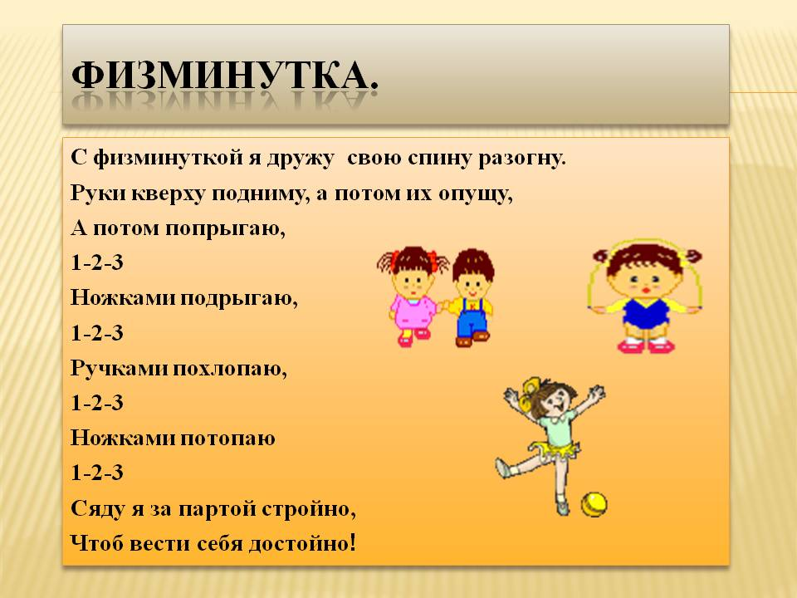

8 Игра «собери по образцу»
Цель: развитие внимания, мышления, памяти.
Оборудование: настольная игра с набором геометрических фигур, карточки-образцы, часы, фишки-баллы.

9.Задание. ВОЛШЕБНЫЙ МЕШОЧЕК
Цель игры: с помощью тактильного восприятия сформировать у ребенка такие понятия как форма и размер предмета.
Правила игры: ребенку предлагается на ощупь определить, какой предмет находится в мешочке. Если ребенок затрудняется назвать предмет, то ему можно предложить просто описать его, а сопровождающий помогает угадать название. Правильно опознанный предмет ребенок вытаскивает. Для интереса педагог выступает в роли соперника, играют на победителя.
10.Задание. Выполни по образцу.

11.Задание. Угадай, как зовут щенка. Разукрась его.
Цель: Развитие внимания, мышления, воображения.
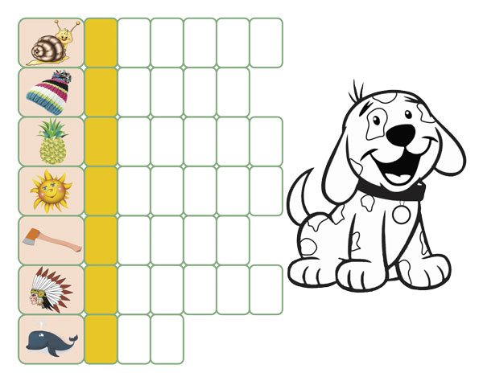
Напиши кличку щенка ______________________________________________

Итог: На этом наше занятие подошло к концу!
- Ребята скажите, какое задание вам больше всего понравилось?
- Какое задание вызвало у вас затруднение?
- Что еще вы хотели бы повторить?
-Ребята если вам все понравилось подарите друг другу улыбки.

